* Các Object Location, History, Match cần truyền qua từng component trong Component Tree (xem VD2)
* **Location**
  + Thông tin vị trí **hiện tại** của ứng dụng
  + Các properties

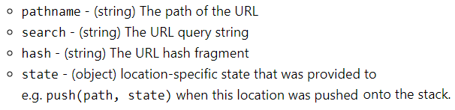

|  |  |  |
| --- | --- | --- |
| *Truyền component thông qua* ***props component*** *(ko phải children)* |  |  |

*Có thể lưu state*

* **History**
  + Cho phép quản lý lịch sử location

Có 1 array chứa các location

* + Có 3 loại
    - **browser history**

Dành cho web

* + - **hash history**

Dành cho các web cũ

* + - **memory history**

Dành cho React Native

* + Các properties & function

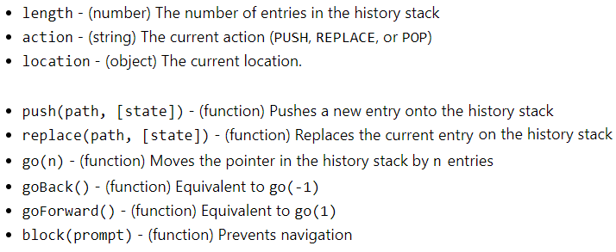

* + Note
    - push: lưu lại history 🡺 có thể back được
    - replace: không lưu lại history 🡺 không thể back lại được

|  |  |  |
| --- | --- | --- |
| *Truyền component thông qua* ***props component*** *(ko phải children)* |  |  |

* **Match**
  + Thông tin 1 URL và Route path matching
  + Các properties

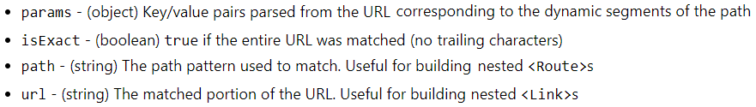

* + Tool để check math object

[*https://pshrmn.github.io/route-tester/#/*](https://pshrmn.github.io/route-tester/#/)

|  |  |  |
| --- | --- | --- |
| *Truyền component thông qua* ***props component*** *(ko phải children)* |  |  |

* **MatchPatch**

Tương tự

<https://reactrouter.com/web/api/matchPath>

* **Reference**